2025-1 일반물리 I중간시험
1. [10점] 초기 위치 $x_{0}$, 초기 속도 $v_{0}$인 물체가 일정한 가속도 $a$를 받으며 1차원 운동을 할 때, 시간 $t$에서의 속도 $v(t)$, 위치 $x(t)$를 $x_{0}, v_{0}, a, t$로 표현하시오. 또한, 그 결과를 이용하여 $v^{2}=v_{0}^{2}+2a(x-x_{0})$를 유도하시오.
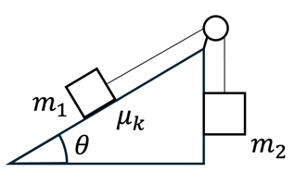
2. [30점] 오른쪽 그림과 같은 도르래-경사면 계에서 질량 $m_{2}$가 충분히 커서 질량 $m_{1}$을 끌어올리는 방향으로 운동하고 있다. (아래 쪽으로 일정한 중력 가속도 $g$가 작용하는 상황, $m_{1}$은 경사면과 운동마찰계수 $μ_{k}$를 느끼고, $m_{2}$와 경사면 사이의 마찰은 없다.)
(a) 각 물체에 작용하는 모든 힘을 화살표로 나타내시오.
(b) 시스템의 공통 가속도 $a$와 장력 $T$를 유도하고 $m_{1}, m_{2},T,θ,μ_{k},g$를 이용하여 표현하시오.
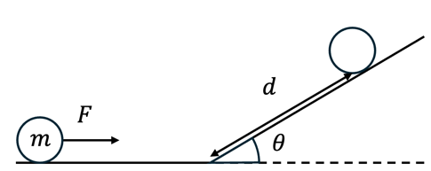
3. [30점] 질량 $m$인 입자가 마찰이 없는 수평면 위에 정지해 있다. 이 입자에 일정한 크기의 수평 힘 $F$가 작용하여 입자를 시간 $Δt$ 동안 가속시킨다. 이 후 입자는 수평면과 이어진 각도 $θ$의 경사면을 따라 올라갔다가 정지한 뒤, 다시 경사면을 따라 내려오며 수평면으로 돌아온다. (아래 쪽으로 일정한 중력 가속도 $g$가 작용하는 상황)
(a) 수평면에서 힘 $F$가 만드는 입자의 운동량 변화 $Δp$, 일 $W$, 그리고 수평구간을 끝냈을 때 입자의 속도 $v$를 구하시오.
(b) 수평면, 경사면 구간에서 각각 수평, 수직 성분 운동량이 보존되는지 논하시오. 만약 어떤 운동량 성분이 보존되지 않는다면 그 이유를 설명하시오.
(c) 입자가 경사면에 진입할 때, 경사면을 따라 올라가 정지할 때 운동에너지와 포텐셜 에너지를 각각 구하시오. 이 때, 입자가 경사면을 따라 올라가 정지할 때까지 이동한 거리 $d$를 구하시오.
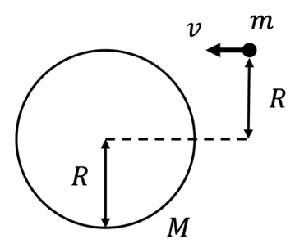
4. [30점] 마찰 없는 수평면 위에 반지름이 $R$, 질량이 $M$인 균일한 원판이 회전할 수 있는 수직 축을 중심으로 정지해 있다. 한 질량 $m$의 질점이 반지름 $R$보다 큰 거리에서 수평 방향으로 속도 $v$를 가지고 원판의 가장자리를 향해 날아와, 원판 가장자리에 순간적으로 붙어 함께 회전하게 되었다고 하자. [참고: 원판의 관성모멘트(moment of inertia) $I_{disk}=\frac{1}{2}MR^{2}$]
(a) 질점이 원판에 부착된 직후 시스템의 각속도 $ω$를 구하시오.
(b) 충돌 전, 후 시스템의 운동 에너지를 구하시오. 이 충돌 과정이 탄성 충돌인지 비탄성 충돌인지 논하시오.
(c) 충돌 후, 원판 가장자리에 붙어 있는 질점을 원판 중심 방향으로 천천히 밀어 넣는다. 이 과정에서 어떤 물리량이 보존되는가? 거리 $r<R$까지 밀어 넣었을 때 최종 각속도를 유도하시오.

